淡江時報 第 1206 期
【系所領航】孟買洪患對策國際競圖 建築系8學生善用AI全數獲肯定
學習新視界
【記者王薇婷淡水校園報導】淡江大學建築系由兼任教師宋偉祥帶領學生參加印度 Ketham’s Atelier Architects 建築師事務所舉辦的國際競圖，主題為「孟買洪患對策國際競圖（Rethinking Mumbai Flooding）」，參加的8位學生之中，包括第一名共有4人獲獎、4人入圍。宋偉祥表示，學生善用AI工具搜集資料提升效率，由於命題策略與主辦方需求相符合，因此取得極佳的成績，未來也將會繼續參與國際競圖，提升國際競爭力。

每年都會帶領工作室學生參與國際競圖的宋偉祥指出，首次參與這個國際競賽，參考近年參賽的AI使用經驗，鼓勵學生運用生成式AI工具創作，能有斬獲讓他十分驚喜。「這對於學生突破舒適圈有很大的幫助，同時也可以聽見國際上其他人的想法，這都是很重要的經驗。」

第一名得主建築四潘冠宇站在永續的角度探討洪災的問題，提出一套能動態適應環境變化的建築方案，利用漂浮模組攔截泥沙，形成天然海堤，使城市面對洪水時能自我調適。在設計過程中廣泛運用AI工具進行資料搜集與整理，並利用Midjourney 輔助渲染模型，在多種工具的介入下大幅提升效率。他認為，AI 提供了強大的輔助功能，但建築的邏輯思維與美感仍然仰賴設計者的判斷。

第四名建築四葉詠駿的作品中參考了「海綿城市」的概念，讓都市面對洪水時更有韌性，同時試圖在都市開發與修復當地生態系統之間找到平衡，透過基礎設施與植栽手法減少暴雨逕流，同時避免都市熱島效應與增加水資源回收。由於對當地環境不熟悉，葉詠駿透過YouTube 與Google街景等方式線上考察生活環境，了解居民真正需要的項目，他也在競賽中深刻的意識到，建築不僅要美觀，更需承擔社會責任，真正為當地居民解決問題。

本次參與的8位學生除了上述第一名、第四名之外，尚有建築四呂文理獲第七名、建築五楊博智獲第九名，另有建築二魏孟駿、建築二李仲薇、建築四陳姮嘉、建築五黃煒騰等4人入圍，可說是全壘打。前十名作品將於4月14日至20日在孟買The Bombay Art Society 展出，獲獎與入圍的20件設計作品將收編於主辦方的出版品，展示對孟買洪災問題的創新解決方法。
2025/03/03

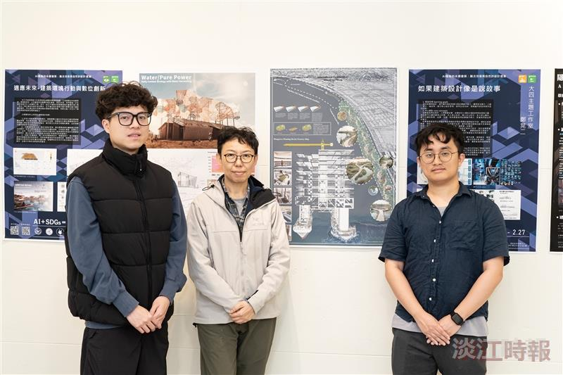
本次獲獎師生左起建築系四潘冠宇（第一名）、指導教授宋偉祥、建築四葉詠駿（第四名）。（攝影／陳奕良）

